胚胎雷射輔助孵化術
一、一般說明：
受精卵早期是包在透明層(zona pellucida)中發育, 透明層裡的基質(matrix)在著床過程會隨胚胎發育時間而有所變化，這些變化包括：
- 子宮內的酵素從胚胎外面把透明帶（Zona Pellucida）溶解 。
- 胚胎本身的酵素由裡面把透明帶加以消化 。
- 胚胎本身增生所造成的壓力會讓透明帶變薄（thinning mechanism）。
因此胚胎要著床之前必須先破殼而出完成孵化，胚胎有時候會因為透明帶（卵殼）太硬、太厚，無法分泌溶解酵素或其他的障礙，導致胚胎無法破殼、孵化及著床。

二、哪些個案需要做雷射孵化術?
- 年紀大（超過 38 歲）。
- 透明帶太厚（超過 15μm）。
- 多次試管嬰兒失敗。
- 冷凍胚胎解凍後，植入子宮腔之前擔心胚胎卵殼太硬、太厚。
- 月經第三天濾泡刺激素（FSH）太高。
- 胚胎碎片超過 10% 。
- 少於六個胚葉的胚胎。
- 不明原因不孕症個案 。

三、胚胎輔助孵化術方法：

(1) 物理原理：取卵後第二天以細針做透明帶切割（Partial zona dissection），技術困難，也增加胚胎暴露於外在環境的時間，目前較少使用。
(2) 化學原理：取卵後第三天以酸性「泰式液」（Tyrode‘s solution）融開卵殼。利用酸性泰式液在胚胎上融一個小孔雖然有助於成功機率的提昇，但卻隱藏著酸液對胚胎傷害的危險。
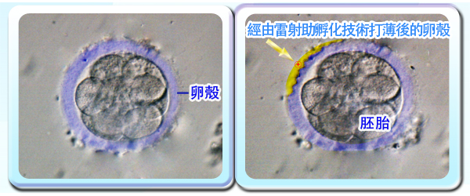
(3) 光學原理：取卵後第三天以醫學紅外線雷射光協助胚胎卵殼削薄及打洞的雷射輔助孵化術（Laser Assisted Hatching）。這種方式非常精準，不會傷害到胚胎本身，利用顯微操作的技術，把透明帶削薄或打洞，讓胚胎順利孵化。

四、何時找醫師：
不孕時

警語：所有衛教資訊內容僅供參考使用，無法取代醫師診斷與相關建議，若有身體不適，請您儘速就醫，以免延誤病情。

